Проектирование активного смесителя GPS/ГЛОНАСС

Активный смеситель преобразует ВЧ сигнал в НЧ, при этом обеспечивает усиление. Существует две основные конфигурации смесителя: Single balanced, Double balanced. У первой схемы один вход, у второй два.

Основное отличие балансной от небалансной это наличие сигнала гетеродина на выходе смесителя. На рисунке приведено отличие

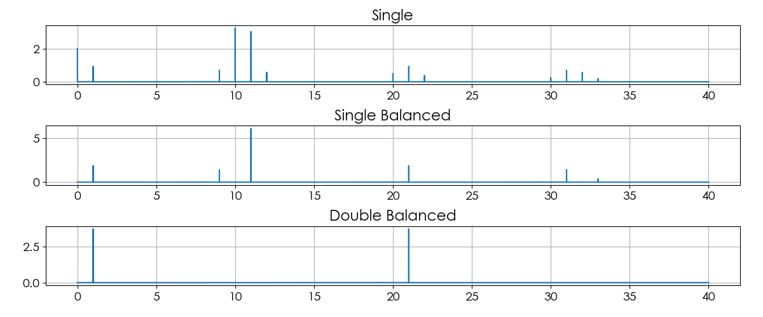

Рисунок 1 – Спектры сигналов (RF=10, LO=11)

Из рисунка 1 видно, что на выходе single-balanced смесителя сигнал гетеродина, в то время как у double-balanced схемы ее нет.

МШУ обладает небалансным выходом и для использования балансной схемы смесителя требуется дополнительная схема (balun). Исходя из этого, для упрощения системы, требуется использование небалансной версии смесителя, где гармоника гетеродина будет отфильтрована в ПЧ тракте. Также, для минимизации уровня гетеродина требуется уменьшить его амплитуду (с полного до размаха порядка 500 мВ).

На рисунке 2 представлена схема небалансного смесителя

|  |  |
| --- | --- |
|  |  |
| (а) | (б) |

Рисунок 2 – Небалансная схема смесителя (а)блок схема (б)реализация на МОП транзисторах

Усиление смесителя(Conversion Gain)

|  |  |  |
| --- | --- | --- |
|  |  |  |

Существуют также ограничения по доступному выбору резистора. Максимальное напряжение на резисторе может быть определено как

|  |  |  |
| --- | --- | --- |
|  |  |  |

Где Veff1 – эффективное напряжение на входном транзисторе, Veff2 – эффективное напряжение на переключаемом транзисторе.

Максимальное значение сопротивления определяется как (через резистор протекает половина общего тока)

|  |  |  |
| --- | --- | --- |
|  |  |  |

Уменьшение усиления за счет амплитуды LO

|  |  |  |
| --- | --- | --- |
|  |  |  |

Где Vp-peak voltage генератора

Уменьшение за счет паразитной емкости на стоке входного транзистора

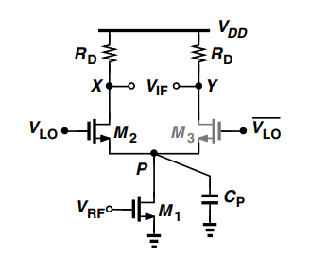

|  |  |  |
| --- | --- | --- |
|  |  |  |

|  |  |  |
| --- | --- | --- |
|  |  |  |

Увеличение паразитной емкости приведет к уменьшению усиления

Шумы смесителя

|  |  |  |
| --- | --- | --- |
|  |  |  |

Из выражения следует, что необходимо брать максимально возможное значение крутизны и величины сопротивления для уменьшения коэффициента шума.

Результаты расчета

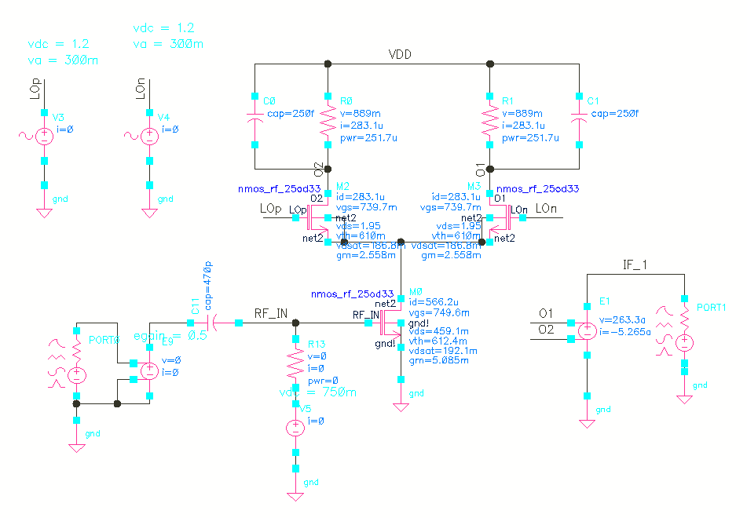

Рисунок хх – Установка для моделирования

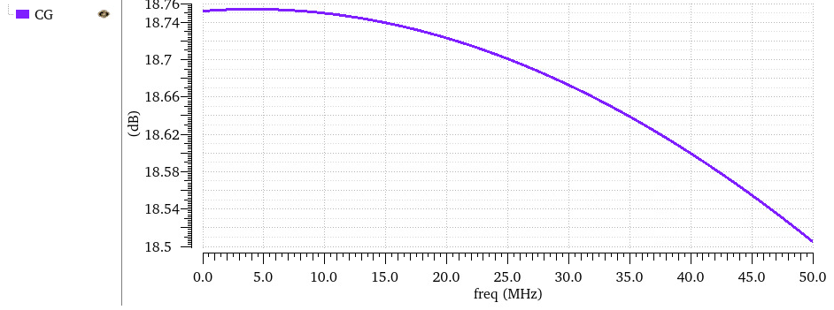

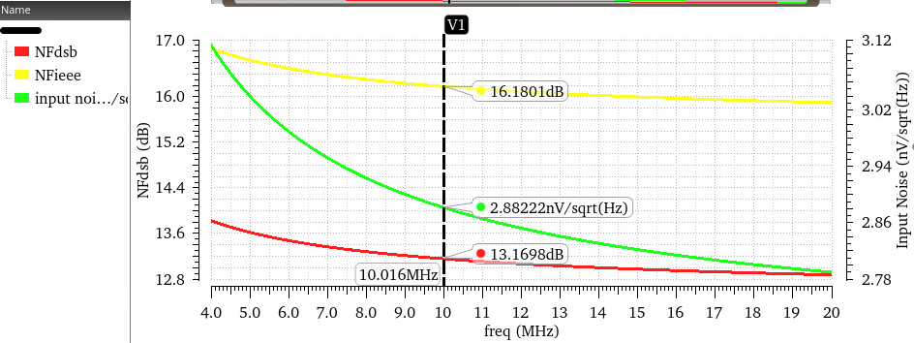

По рисунку видно, что приведенный ко входу шум отличается в два раза, причем, коэффициент шума больше на 6 дБ, что объясняется усилителем 0.5 на входе системы (это интересный момент, так как при использовании усиления 1 все характеристики становятся верными, но при моделировании в системе возникают проблемы).

Для увеличения усиления возможно увеличить нагрузочные резисторы до 4 кОм.

Размах гетеродина на выходе системы представлен ниже

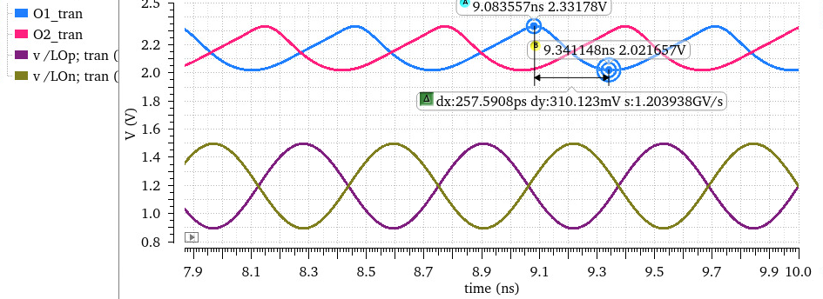

По рисунку видно, что на выходе наблюдается сигнал гетеродина с размахом вдвое меньшим, чем на входе.

Все не правильно!!! Разобраться с шумами!!!